2022年度
成都市青羊区成都儿童专科医院部门决算
目录
公开时间：2023年09月19日
第一部分单位概况 4
一、基本职能及主要工作 4
二、机构设置 6
第二部分 2022年度单位决算情况说明 7
一、收入支出决算总体情况说明 7
二、收入决算情况说明 7
三、支出决算情况说明 8
四、财政拨款收入支出决算总体情况说明 9
五、一般公共预算财政拨款支出决算情况说明 9
六、一般公共预算财政拨款基本支出决算情况说明 12
七、财政拨款“三公”经费支出决算情况说明 12
八、政府性基金预算支出决算情况说明 12
九、国有资本经营预算支出决算情况说明 13
十、预算绩效管理情况说明 13
十一、其他重要事项的情况说明 14
第三部分名词解释 15
第四部分附件 18
第五部分附表 37
一、收入支出决算总表
二、收入决算表
三、支出决算表
四、财政拨款收入支出决算总表
五、财政拨款支出决算明细表
六、一般公共预算财政拨款支出决算表
七、一般公共预算财政拨款支出决算明细表
八、一般公共预算财政拨款基本支出决算表
九、一般公共预算财政拨款项目支出决算表
十、政府性基金预算财政拨款收入支出决算表
十一、国有资本经营预算财政拨款收入支出决算表
十二、国有资本经营预算财政拨款支出决算表
十三、财政拨款“三公”经费支出决算表

第一部分 单位概况

一、基本职能及主要工作

（一）主要职能。
我院创办于1937年，其前身是“序宾儿科诊所”，解放后公私合营改名为“西城区儿童医院”，1985年，改名“成都儿童医院”，1991年更名为“成都儿童专科医院”。我院是政府举办的非营利性公立医院，集医疗、科研、教学、预防保健为一体，是西南地区历史最悠久的一所二级甲等儿童专科医院，医院现有青羊、成华两个院区。医院拥有小儿呼吸内科、消化内科、神经内科、血液肾病、中医、小儿外科、口腔科、皮肤科等多学科的专家队伍。多名专家担任国家、省市级医学会、各专委会委员及成都市儿科质控中心专家成员。医院现有编制床位210张，年门诊量30-40万人次，年收治住院病人，6000余人次，年业务收入1.2亿。设有小儿呼吸内科、消化内科、神经内科、血液肾病、小儿外科、儿童预防保健、中医科、口腔科、眼-耳鼻喉科、皮肤科等22个临床专科和亚专业，是成都市青羊区儿科质量控制中心。长期以来，医院重视医疗技术的提高和学科发展建设，开展了小儿外科微创腔镜治疗、小儿无痛电子胃镜检查、肺功能检查、一氧化氮检测、13-碳呼吸实验检测幽门螺杆菌感染、脑电地形图、鼻腔负压置换、鼻耳内镜检查、耳针等40余项专业技术。我院历史悠久的经方验方院内制剂蓝板感冒冲剂、退热颗粒、麻杏咳喘颗粒、山楂消食颗粒、玄黄清咽糖浆、地霜等十余种院内制剂已有数十年历史。由于今年制剂室的改扩建，制剂药物目前暂时停产。在学科建设方面，今年开展新技术14项（儿童肺康复训练、全麻下儿童口腔舒适化治疗、肺部超声临床应用等）。在临床应用方面，两院区发热门诊克服重重困难完成改造并正常开诊，为保证疫情工作我院省级科研项目《EV/EV71/CA16-SAT检测在儿童手足口病中的应用价值》已经结题并获得国内领先的鉴定结论。信息化建设方面，互联网医院正式建成并投入使用（已完成线上诊疗两千余人次），医院信息化建设完善，支付宝、微信及天府市民云等平台预约挂号、缴费、查看报告支持社保结算，互联网平台能与患者进行沟通、解答疑问并做健康知识宣传等。我院作为政府举办的公立医院，充分体现医院的公益性，积极承担各种社会责任，全体儿专人本着“立足青羊，服务全市”的运营理念，将继续秉承“医者德为先”的核心价值观和“德高、业精、公益、安全”的医院服务宗旨，以精湛的医术和高度的责任感承载生命的重托而努力奋斗！

（二）2022年重点工作完成情况。
疫情常态化防控及核酸检测工作贯穿全年，全院上下进行了艰苦的抗疫工作，并出色完成包括核酸采样、核酸检测、追阳、流调、隔离酒店支援、疫苗保障等相关工作；两院区发热门诊克服重重困难完成改造并正常开诊；互联网医院正式建成并投入使用（已完成线上诊疗两千余人次）；院内开展新技术14项（包括儿童肺康复训练、全麻下儿童口腔舒适化治疗、肺部超声临床应用等）；获得国内领先科研成果评价1项；申报省卫生厅科研项目一项；成功申报成都市县级临床重点专科（儿科）一项；成功申报并举办省级继教项目三项。通过线上直播开展各种健康宣传及口碑打造，全年开展线上直播7次，听众5000余人次；拍摄并发布短视频19条，浏览4万余人次，与青羊融媒体合作拍摄6次；运用微信公众号平台持续做好医院的品牌宣传，全年发布各类推文65篇，阅读153511人次。健康四川官微医院品牌影响力跻身四川省前二十名，其中7月达到全省第三名的成绩。城北分院获得成都市疫情常态化防控先进集体，我院党委、第一党支部均获得青羊区近期疫情防控担当作为先进集体；护理部获得青羊区护理不良事件案例分析比赛一等奖，成都市护理不良事件案例分析比赛优秀奖，青羊区健康科普比赛三等奖；四川省2021-2022年度流感监测哨点医院优秀单位。全年收到社区锦旗2面及感谢信三封。

二、机构设置
成都儿童专科医院由22个临床专科和亚专业组成，分别是小儿呼吸内科、消化内科、神经内科、血液肾病、小儿外科、儿童预防保健、中医科、口腔科、眼-耳鼻喉科、皮肤科等。

第二部分2022年度单位决算情况说明

一、收入支出决算总体情况说明
2022年度收、支总计均为12987.9万元。与2021年相比，收、支总计各减少517.76万元，下降3.8%。主要变动原因是受疫情影响，医疗收入下降，相应医疗支出减少。
（图1：收、支决算总计变动情况图）（柱状图）

二、收入决算情况说明
2022年本年收入合计11546.65万元，其中：一般公共预算财政拨款收入1743.44万元，占15.1%；事业收入9622.31万元，占83.3%；其他收入180.9万元，占1.6%。
（图2：收入决算结构图）（饼状图）

三、支出决算情况说明
2022年本年支出合计12987.9万元，其中：基本支出11978.72万元，占92.2%；项目支出1009.18万元，占7.8%。
（图3：支出决算结构图）（饼状图）

四、财政拨款收入支出决算总体情况说明
2022年财政拨款收、支总计均为1743.44万元。与2021年相比，财政拨款收、支总计各增加219.92万元，增长14.4%。主要变动原因是财政项目拨款收入增加。
（图4：财政拨款收、支决算总计变动情况）（柱状图）

五、一般公共预算财政拨款支出决算情况说明

（一）一般公共预算财政拨款支出决算总体情况
2022年一般公共预算财政拨款支出1743.44万元，占本年支出合计的13.4%。与2021年相比，一般公共预算财政拨款支出增加219.92万元，增长14.4%。主要变动原因是一般公共预算财政拨款项目收入增加，相应的一般公共预算财政拨款项目支出增加。
（图5：一般公共预算财政拨款支出决算变动情况）（柱状图）

（二）一般公共预算财政拨款支出决算结构情况
2022年一般公共预算财政拨款支出1743.44万元，主要用于以下方面:卫生健康支出1743.44元，占100%。
（图6：一般公共预算财政拨款支出决算结构）（饼状图）

（三）一般公共预算财政拨款支出决算具体情况

2022年一般公共预算支出决算数为1743.44万元，完成预算100%。其中：
1.2100199卫生健康支出（类）卫生健康管理事务（款）其他卫生健康管理事务支出（项）:支出决算为444.82万元，完成预算100%，与预算数持平。
2.2100207卫生健康支出（类）公立医院（款）儿童医院（项）：支出决算为802.11万元，完成预算100%，与预算数持平。
3.2100299卫生健康支出（类）公立医院（款）其他公立医院支出（项）:支出决算为89.66万元，完成预算100%，与预算数持平。
4.2100408卫生健康支出（类）公共卫生（款）基本公共卫生服务（项）:支出决算为20.74万元，完成预算100%，与预算数持平。
5.2100409卫生健康支出（类）公共卫生（款）重大公共卫生服务（项）:支出决算为15.64万元，完成预算100%，与预算数持平。
6.2100410卫生健康支出（类）公共卫生（款）突发公共卫生事件应急处理（项）:支出决算为132.61万元，完成预算100%，与预算数持平。
7.2101103卫生健康支出（类）行政事业单位医疗（款）公务员医疗补助（项）:支出决算为13.34万元，完成预算100%，与预算数持平。
8.2109999卫生健康支出（类）其他卫生健康支出（款）其他卫生健康支出（项）:支出决算为224.52万元，完成预算100%，与预算数持平。

六、一般公共预算财政拨款基本支出决算情况说明
2022年一般公共预算财政拨款基本支出807.41万元，其中：
人员经费807.41万元，主要包括：基本工资794.07万元、公务员医疗补助缴费13.34万元。

七、财政拨款“三公”经费支出决算情况说明

（一）“三公”经费财政拨款支出决算总体情况说明
本单位2022年无“三公”经费财政拨款支出，与上年持平。

（二）“三公”经费财政拨款支出决算具体情况说明
本单位2022年无三公经费财政拨款支出，与上年持平。
1、2022年本单位无因公出国（境）经费支出。
2、2022年本单位无公务用车购置及运行维护费支出。
3、2022年本单位无公务接待费支出。

八、政府性基金预算支出决算情况说明
2022年本单位无政府性基金预算财政拨款支出。

九、国有资本经营预算支出决算情况说明
2022年本单位无国有资本经营预算财政拨款支出。

十、预算绩效管理情况说明

（一）预算绩效管理工作开展情况
根据预算绩效管理要求，本单位在2022年预算编制阶段，组织对成都儿童专科医院事业支出开展了预算事前绩效评估，对1个特定目标类项目编制了绩效目标；在2022年预算执行过程中，对13个特定目标类项目开展绩效监控；2022年终执行完毕后，对 19个特定目标类项目开展了绩效自评。

（二）绩效自评结果

本单位在2022年度部门决算中反映“基层党建工作经费””卫生应急及医疗保障专项”“基本公共卫生服务项目经费”“区属公立医疗机构综合补助”“新冠疫情常态化防控预算经费”“医联体建设专项补助”“医疗机构儿科门、急诊专项补助”“县级公立医院取消药品加成补助”“医疗服务质量提升及重点专科建设工作经费”“成都儿童专科医院事业支出”“重大公共卫生服务（市级补助）”“公立医院综合改革（中央直达）”“基本公共卫生服务项目经费（市级补助）”“基本公共卫生服务（平移）（中央直达）”“重大公共卫生服务（中央补助）”“核增2021年一次性绩效工资总量补助”“2022年医疗卫生岗志愿者待遇经费”“区属公立医疗机构及改制医院退休人员2021年度一次性生活补贴”“监护型负压救护车车辆采购经费”等19个特定目标类项目绩效自评情况。19个特定目标类项目绩效自评平均得分95.74分，其中，最高99.75分，为卫生应急及医疗保障专项项目；最低84.8分，为区属公立医疗机构综合补助项目。

《部门预算项目支出绩效自评表（2022年度）》（附件1）

十一、其他重要事项的情况说明

（一）机关运行经费支出情况
2022年，本单位机关运行经费支出0万元，与2021年决算数持平。

（二）政府采购支出情况
2022年，本单位政府采购支出总额386.01万元，其中：政府采购货物支出89.41万元、政府采购工程支出0万元、政府采购服务支出296.6万元。主要用于物业管理费。授予中小企业合同金额296.6万元，占政府采购支出总额的76.8%，其中：授予小微企业合同金额132.8万元，占政府采购支出总额的34.4%。

（三）国有资产占有使用情况
截至2022年12月31日，本单位共有车辆6辆，其中：应急保障用车3辆、特种专业技术用车3辆。单价100万元（含）以上设备5台（套）。

第三部分名词解释

1.财政拨款收入：指单位从同级财政部门取得的财政预算资金。
2.事业收入：指事业单位开展专业业务活动及辅助活动取得的收入。如…（二级预算单位事业收入情况）等。
3.经营收入：指事业单位在专业业务活动及其辅助活动之外开展非独立核算经营活动取得的收入。如…（二级预算单位经营收入情况）等。
4.其他收入：指单位取得的除上述收入以外的各项收入。主要是…（收入类型）等。
5.使用非财政拨款结余：指事业单位使用以前年度积累的非财政拨款结余弥补当年收支差额的金额。
6.年初结转和结余：指以前年度尚未完成、结转到本年按有关规定继续使用的资金。
7.结余分配：指事业单位按照会计制度规定缴纳的所得税、提取的专用结余以及转入非财政拨款结余的金额等。
8、年末结转和结余：指单位按有关规定结转到下年或以后年度继续使用的资金。
9、卫生健康支出（类）卫生健康管理事务（款）其他卫生健康管理事务支出（项）：指反映除行政运行、一般行政管理实务、机关服务以外其他用于卫生健康管理事务方面的支出。
10、卫生健康支出（类）公立医院（款）儿童医院（项）：反映卫生健康、中医部门所属的专门从事儿童疾病治疗医院的支出。
11、卫生健康支出（类）公立医院（款）其他公立医院支出（项）：指反映除综合医院、中医（民族）医院、传染病医院、职业病防治医院、精神病医院、妇产医院、儿童医院、其他专科医院、福利医院、行业医院、处理医疗欠费以外的其他用于公立医院方面的支出。
12、卫生健康支出（类）公共卫生（款）基本公共卫生服务（项）:指反映基本公共卫生服务支出。
13、卫生健康支出（类）公共卫生（款）重大公共卫生服务（项）:指反映重大疾病预防防控等重大公共卫生服务项目支出。
14、卫生健康支出（类）公共卫生（款）突发公共卫生事件应急处理（项）:指反映用于突发公共卫生事件应急处理的支出。
15、2101103卫生健康支出（类）行政事业单位医疗（款）公务员医疗补助（项）:指反映财政部门安排的公务员医疗补助经费。
16、卫生健康支出（类）其他卫生健康支出（款）其他卫生健康支出（项）:指反映除上述项目以外其他用于卫生健康方面的支出。
17、基本支出：指为保障机构正常运转、完成日常工作任务而发生的人员支出和公用支出。
18、项目支出：指在基本支出之外为完成特定行政任务和事业发展目标所发生的支出。
19、经营支出：指事业单位在专业业务活动及其辅助活动之外开展非独立核算经营活动发生的支出。
20、“三公”经费：指单位用财政拨款安排的因公出国（境）费、公务用车购置及运行费和公务接待费。其中，因公出国（境）费反映单位公务出国（境）的国际旅费、国外城市间交通费、住宿费、伙食费、培训费、公杂费等支出；公务用车购置及运行费反映单位公务用车车辆购置支出（含车辆购置税）及租用费、燃料费、维修费、过路过桥费、保险费等支出；公务接待费反映单位按规定开支的各类公务接待（含外宾接待）支出。
21、机关运行经费：为保障行政单位（含参照公务员法管理的事业单位）运行用于购买货物和服务的各项资金，包括办公及印刷费、邮电费、差旅费、会议费、福利费、日常维修费、专用材料及一般设备购置费、办公用房水电费、办公用房取暖费、办公用房物业管理费、公务用车运行维护费以及其他费用。

第四部分附件
附件1-1
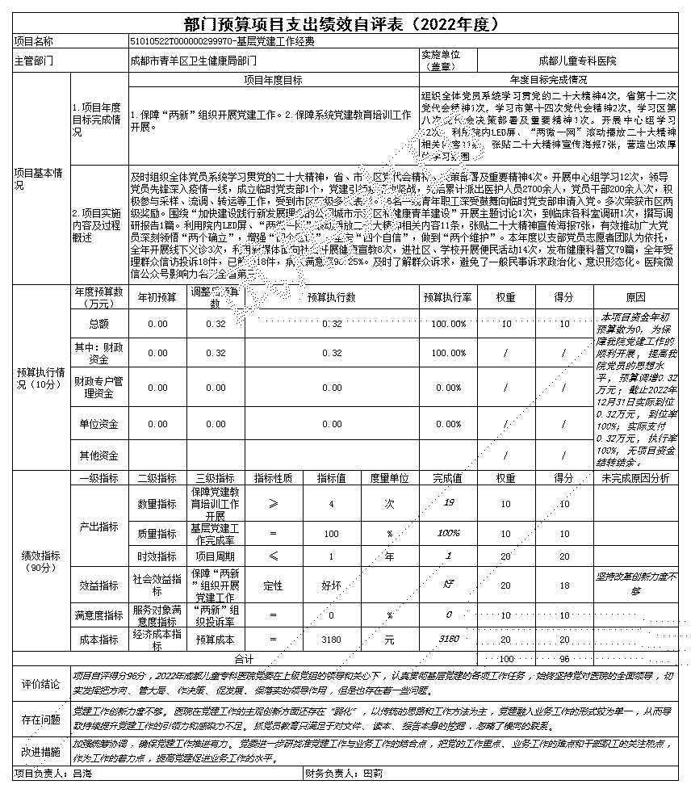
附件1-2

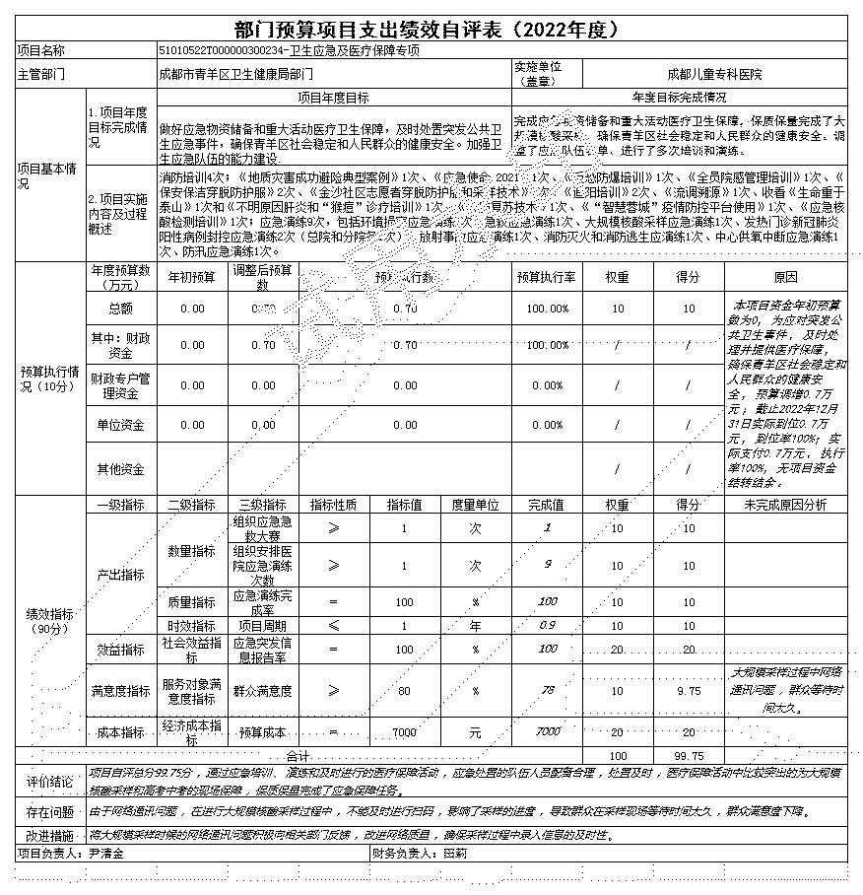
附件1-3

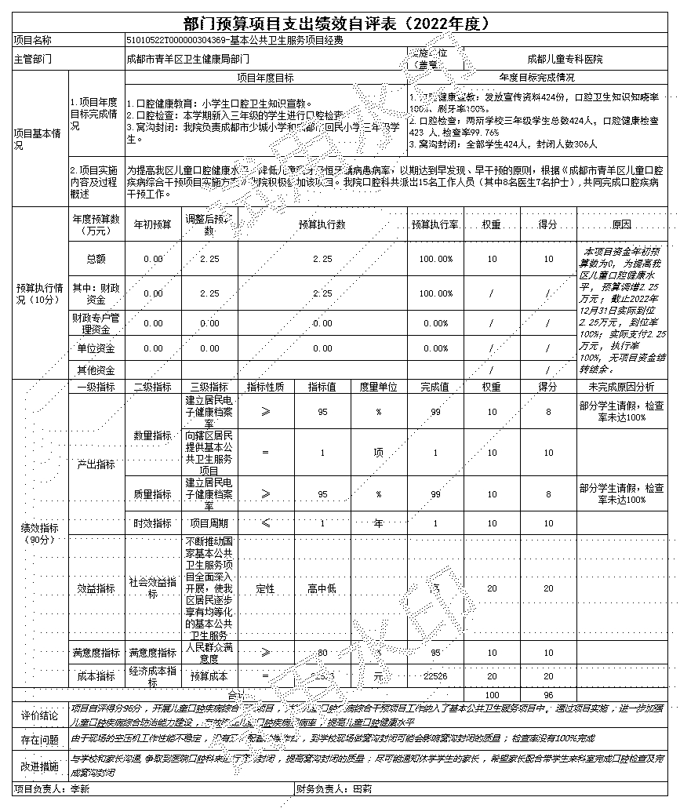
附件1-4

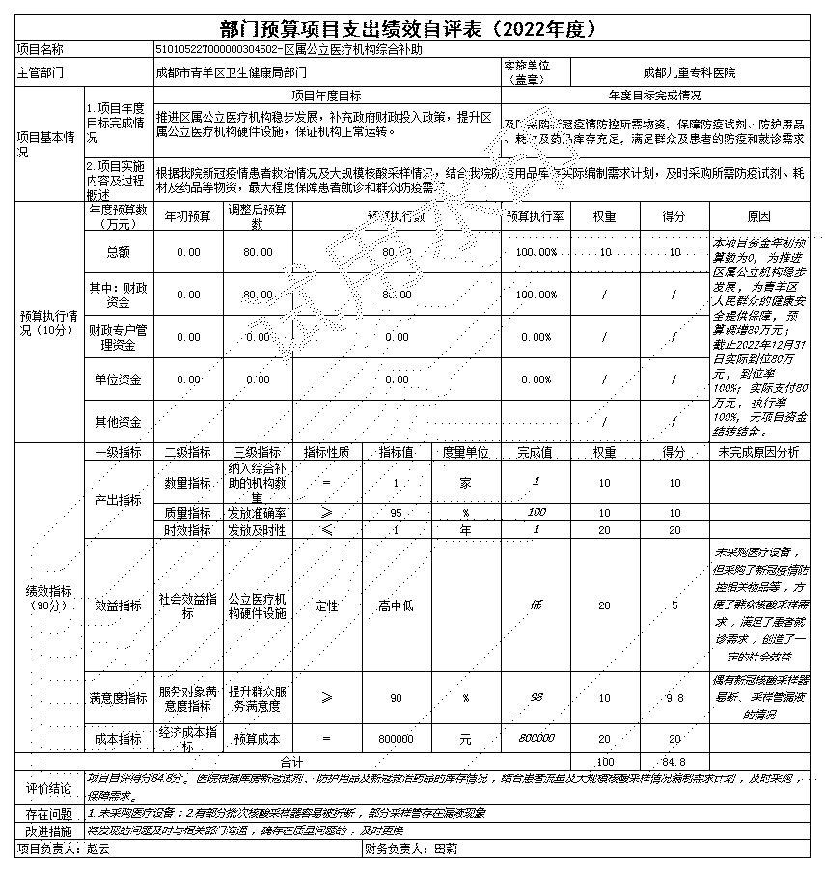
附件1-5

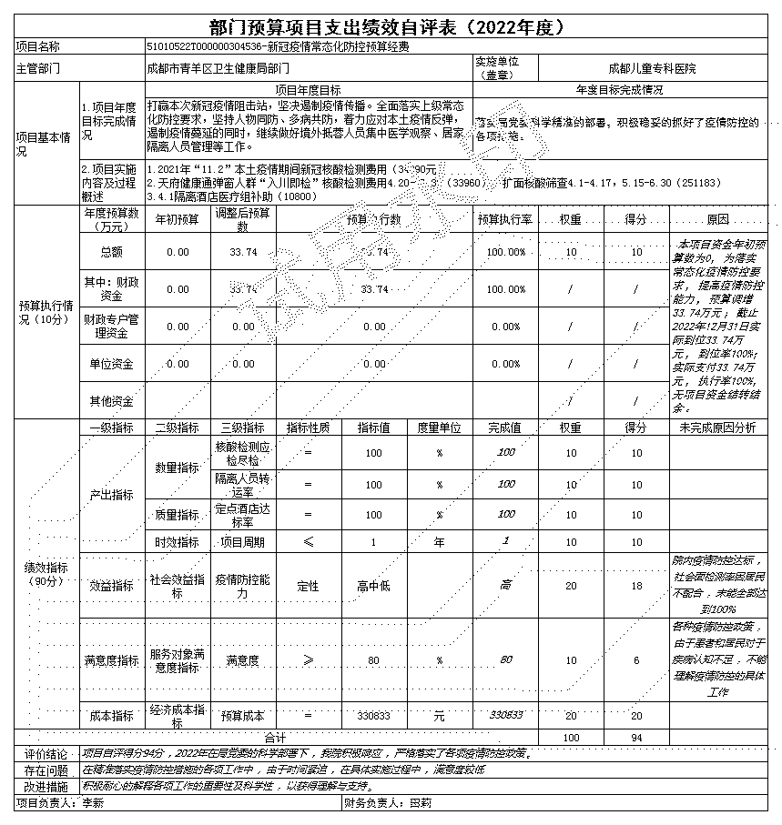
附件1-6

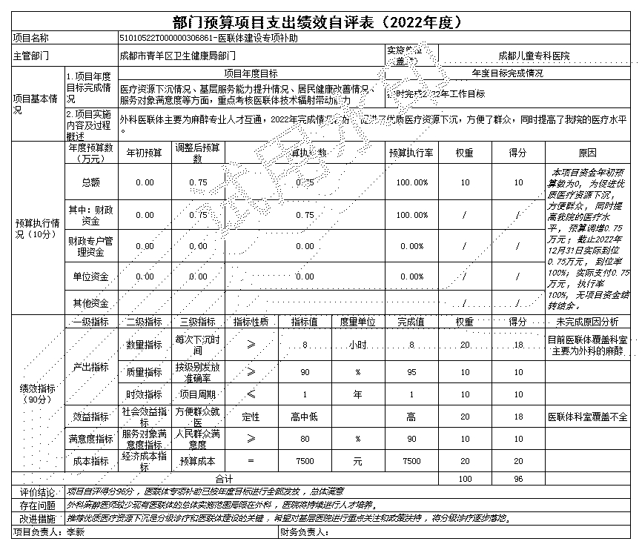
附件1-7

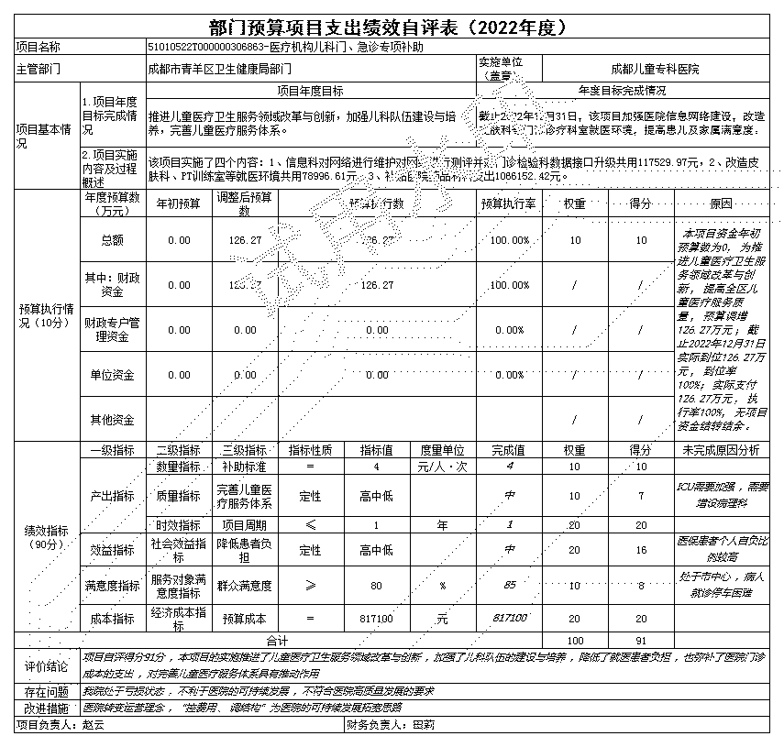
附件1-8
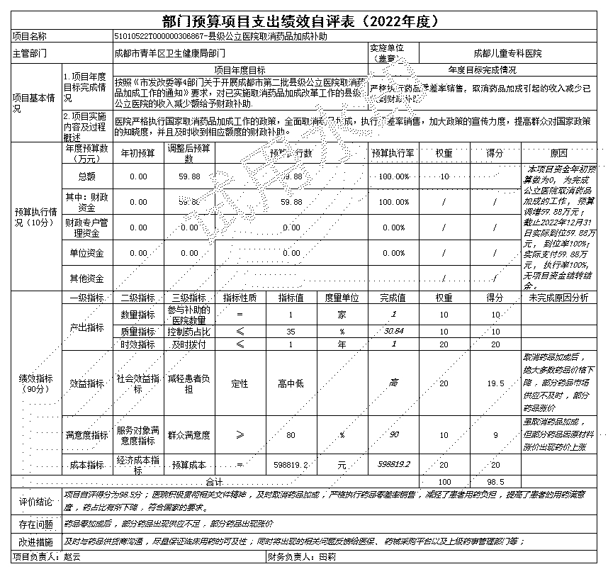
附件1-9
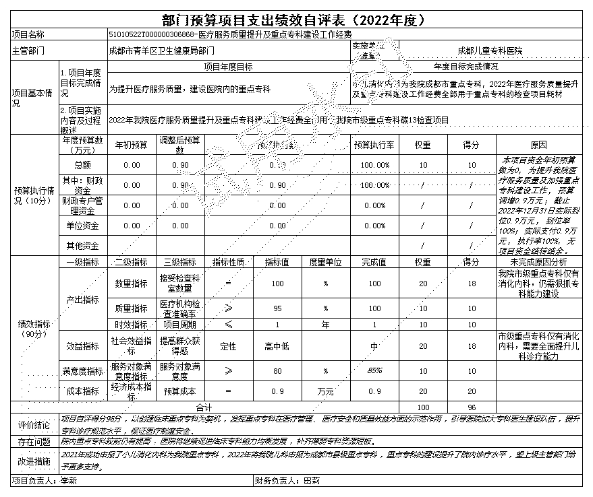

附件1-10
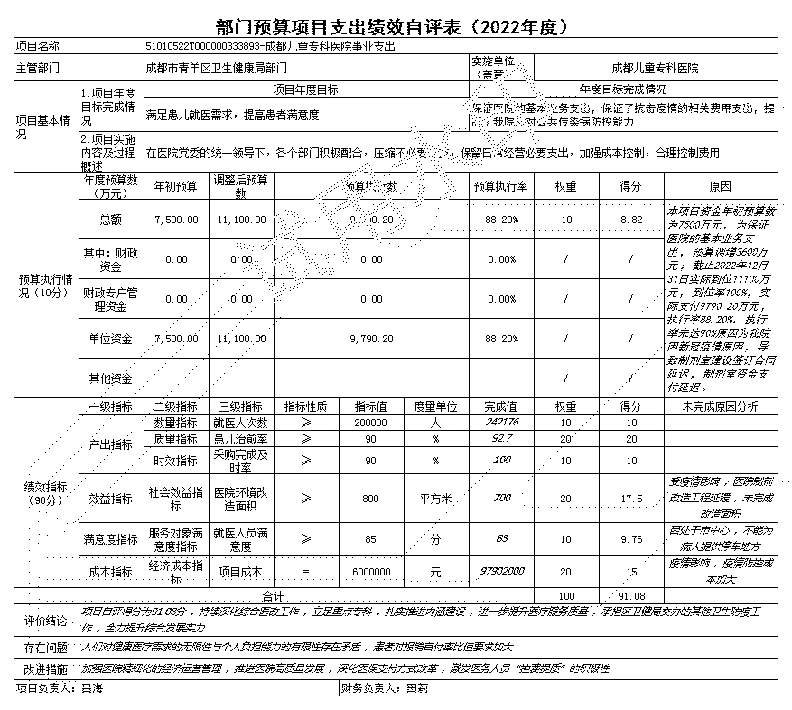
附件1-11

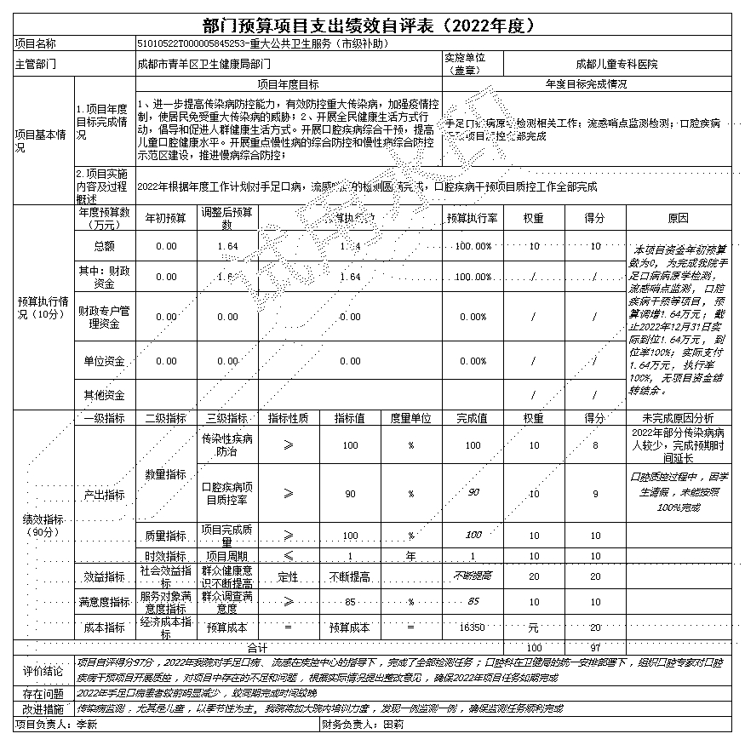
附件1-12
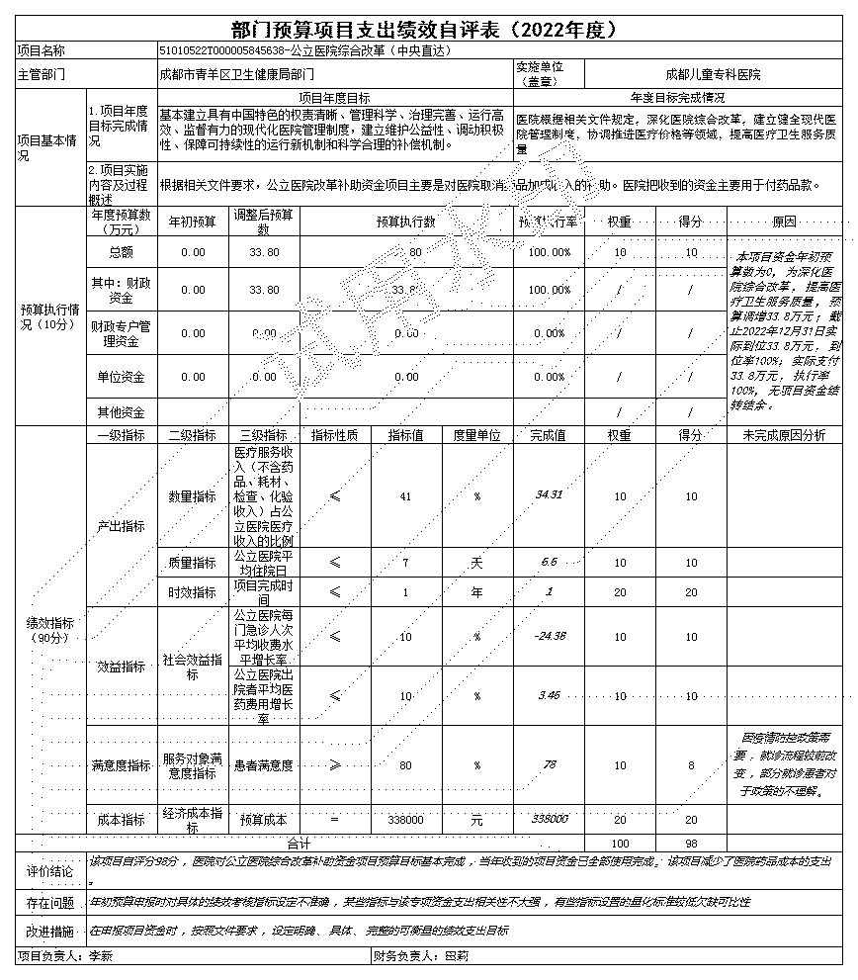

附件1-13
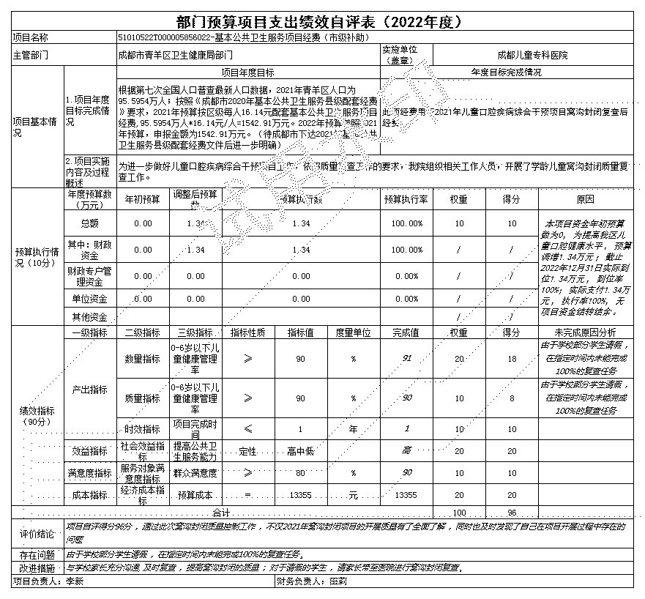
附件1-14
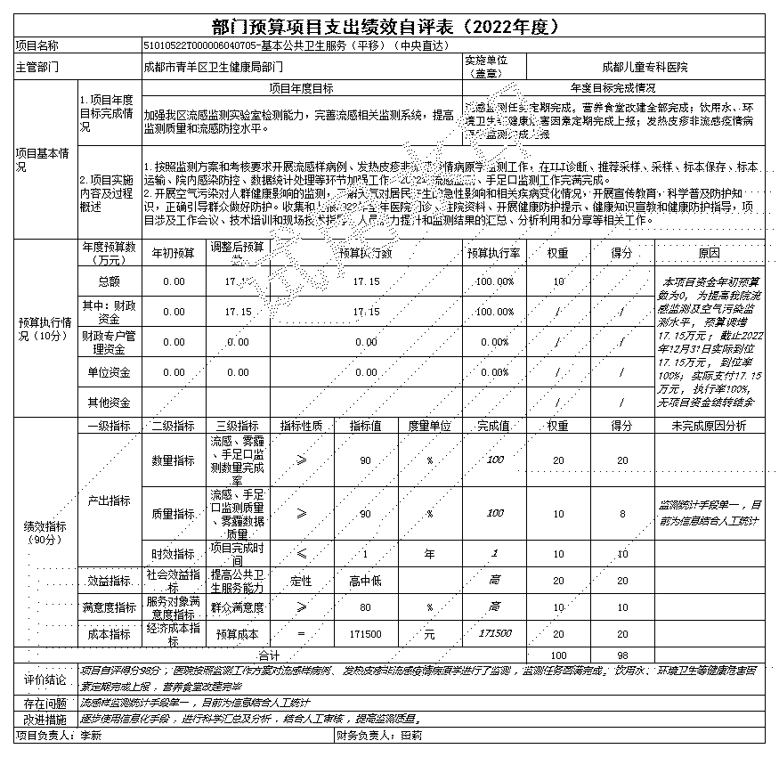

附件1-15
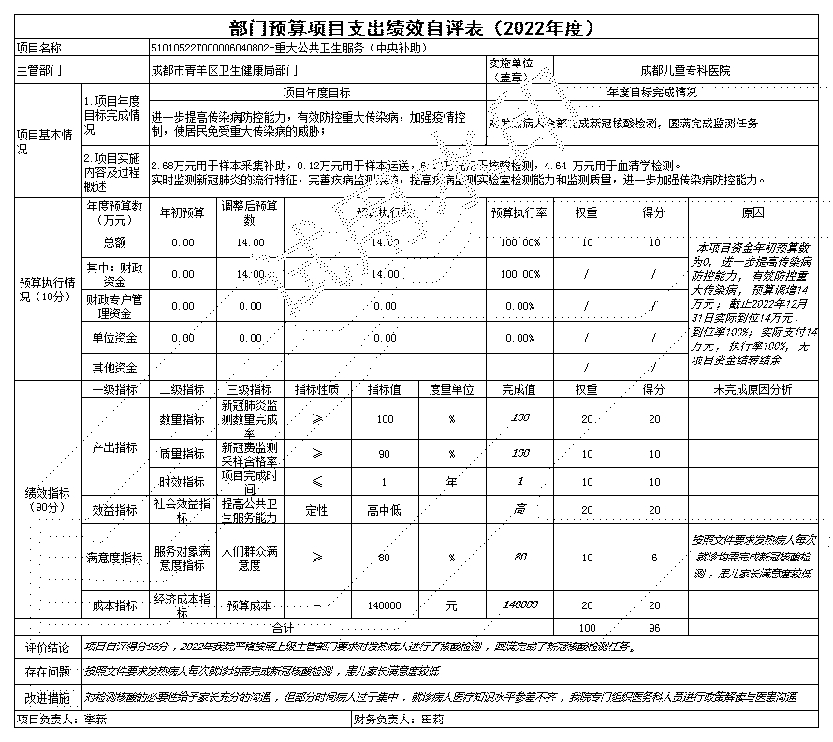

附件1-16
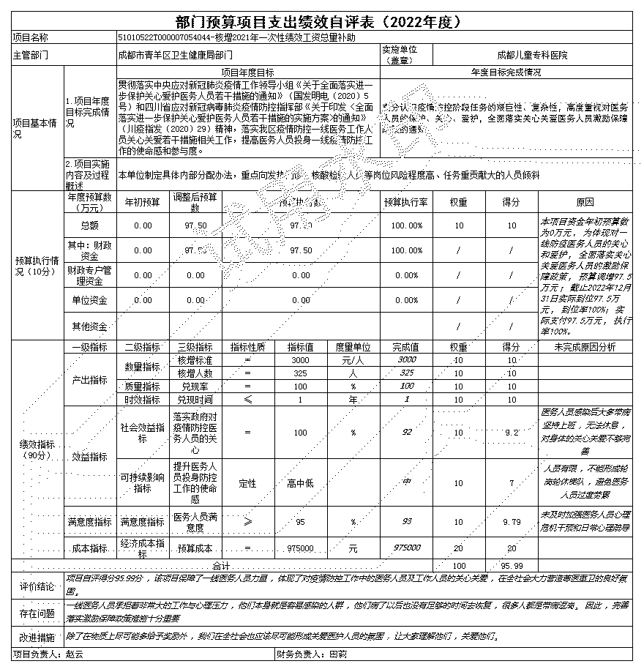

附件1-17
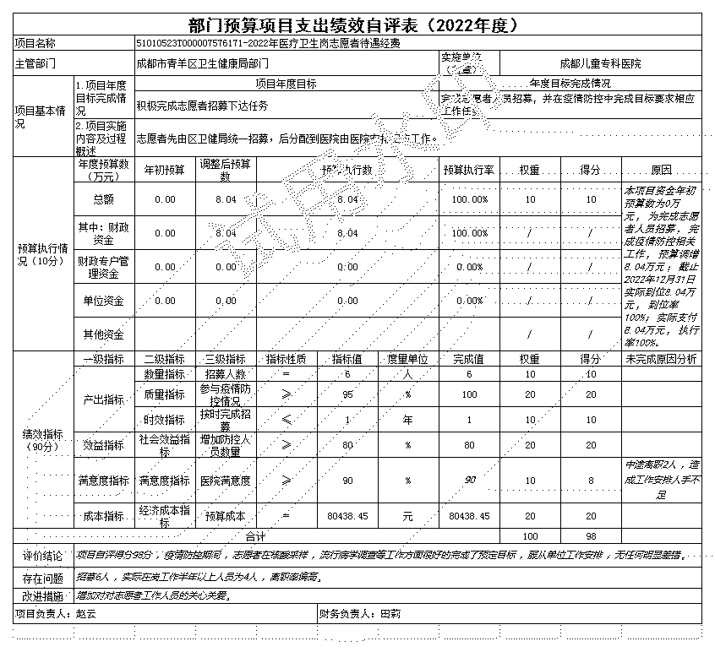

附件1-18
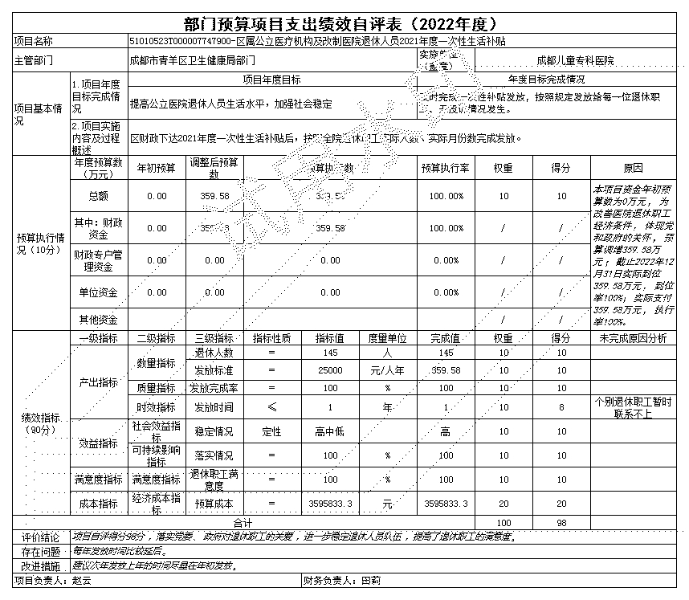

附件1-19
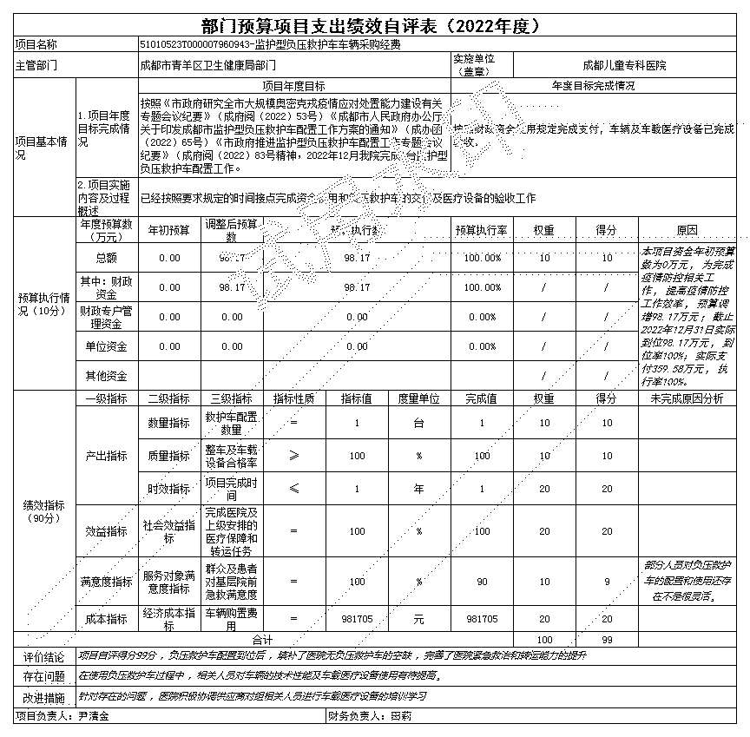

第五部分附表

一、收入支出决算总表

二、收入决算表

三、支出决算表

四、财政拨款收入支出决算总表

五、财政拨款支出决算明细表

六、一般公共预算财政拨款支出决算表

七、一般公共预算财政拨款支出决算明细表

八、一般公共预算财政拨款基本支出决算表

九、一般公共预算财政拨款项目支出决算表

十、政府性基金预算财政拨款收入支出决算表

十一、国有资本经营预算财政拨款收入支出决算表

十二、国有资本经营预算财政拨款支出决算表

十三、财政拨款“三公”经费支出决算表

